**Муниципальное бюджетное общеобразовательное учреждение**

**средняя общеобразовательная школа № 26**

**Конвенция о правах ребенка**

**через призму сказок.**

**Учитель высшей категории**

**Сулейманова И.М.**

**Махачкала**

**2015г.**

**Введение**

Сегодняшние дети – это будущее страны. Благополучие граждан возможно только в цивилизованном правовом государстве. А это значит, что важным становится правовое воспитание подростков и детей, которые лучше воспринимают информацию не через слова, не через маленький жизненный опыт, а через сочувствие, сопереживание героям сказок, игр, песен, литературных и киногероев. А это приводит к выводу, что главными проводниками в область правового знания, понимания, воспитания для младших школьников должны выступать сказочные герои.

**Русские народные сказки:**

**анализ нарушаемых и соблюдаемых прав человека**.

Многие из школьников, особенно в младшем и среднем школьном звене, не знают о своих правах. Можно ли дать азы правовой культуры маленьким гражданам? Как донести до малышей столь непростую тему? Ответ простой - посредством сказки! В них человеческие пороки выставлены на позор, осуждены хитрецы, лжецы, обманщики, лентяи и невежды. В сказках добро побеждает зло, правда побеждает произвол. Основная мысль сказки в том, что человек должен за свое преступление получить наказание по заслугам, что наказание является естественным последствием его преступления возраста.

**Заключение**

Таким образом, в сказках мы видим большое количество нарушений прав человека. Практически нет сказок, соблюдались бы все нормы Конвенции.

Много нарушений в сказках связано с героями, физически или психологически недееспособными: Маугли, падчерицы, сироты и т.д. эти герои наиболее уязвимы, и в сказках это хорошо отражено. И в современном мире есть дети, живущие исключительно в трудных условиях, и такие дети нуждаются в особом внимании.

Самой часто нарушаемой статьей является право на жизнь, право на образование, право на справедливое вознаграждение за труд, свобода волеизъявления. Но все равно рано или поздно обидчики будут наказаны, а добро восторжествует. И этим сказка отличается от реальности.

Теперь мы знаем, какими правами обладают дети. Но, к сожалению, права ребёнка соблюдаются не везде и не всегда. Но не стоит забывать, что кроме прав у каждого есть и обязанности перед обществом. Ведь именно общество создает человеку условия для жизни и развития его личности. Отстаивая свои права, не стоит забывать, что у других людей есть тоже такие же права, как и твои. Уважай чужие права!

**Конспект классного часа**

**Тема:** «**Конвенция о правах ребенка через призму сказок**»

**Цель**: дать первоначальные представления о понятиях «гражданин», «права граждан», «права детей», «обязанности школьников», воспитание нравственно-правовых норм через призму народных сказок, а так же использования потенциала сказки как средства нравственного и правового воспитания в школе, реализация совместного проекта

**Задачи:**

1. **В сфере личностных универсальных учебных действий** должны быть сформированы:

ориентация в нравственном содержании и смысле, как собственных поступков, так и поступков окружающих людей на примере сказочных героев; знание основных моральных норм и ориентация на их выполнение; развитие этических чувств - стыда, вины, совести как регуляторов морального поведения.

1. В **сфере регулятивных универсальных учебных** **действий учащиеся**  получат возможность научиться: принимать и сохранять учебную задачу; пользоваться своими правами и выполнять свои обязанности; планировать свои действия в соответствии с поставленной задачей; выполнять учебные действия в материализованной, речевой и умственной форме;
2. В **сфере познавательных универсальных учебных** **действий** получат возможность научиться: осуществлять поиск информации о правах и обязанностях на примере сказок;

строить речевое высказывание в устной форме; осуществлять анализ предлагаемых объектов;

1. В сфере **коммуникативных** универсальных учебных действий учащиеся научатся:

формулировать собственное мнение и позицию; учитывать разные мнения и стремиться к координации различных позиций в сотрудничестве; контролировать действия партнёра;

адекватно использовать речевые средства для эффективного решения коммуникативных задач.

**Планируемый результат мероприятия:** выполнять свои **обязанности** и пользоваться своими **правами** в повседневной жизни.

**Тип занятия**: открытие нового знания.

**Формы работы учащихся**: коллективная, групповая, индивидуальная.

**Оборудование**: ПК, проектор, Конвенции о правах ребенка, музыкальные фрагменты песен,, презентации, выставка сказок, иллюстрации сказочных персонажей, плакаты с перечислением основных прав ребенка, индивидуальные проекты учащихся (в тетрадях).

**Ход занятия.**

1**.Организационный момент.**

-Дорогие Ребята, я рада вас приветствовать на нашем внеклассном занятии.

**2. Постановка и решение проблемного вопроса**.

**О чем мы сегодня будем беседовать на занятии? Просмотр видеоролика и определение темы занятия** [**http://www.youtube.com/watch?v=sGBrTf9cYN0**](http://www.youtube.com/watch?v=sGBrTf9cYN0)

**( о правах и обязанностях детей)**

3. **Объявление темы и постановка цели занятия.**

-Давайте попробуем разобраться, какие права и обязанности вы имеете в повседневной жизни.

-Прочитайте тему нашего классного часа («**Изучение прав ребенка через призму сказок**»)



-**Как вы понимаете, что такое право?** …

-Из словаря Ожегова: «**Право - возможность что-нибудь делать, осуществлять**»

-Ребята, а кто **заботится о вас и отвечает за ваши права**? ….(Конечно, ваши родители, семья.)

-Но о детях заботятся не только в семье. После 2 мировой войны - 24 октября 1945 года возникла **Организация Объединенных Наций (ООН), её главная задача защищать права человека во всём мире.**

**20 ноября 1989 года эта организация приняла очень важный документ «Конвенцию о правах ре­бенка».**

**Конвенция – это договор, который должен обязательно исполняться. В нём говорится, что государства, подписавшие его, взяли на себя обязательства заботиться о детях.**

Наша страна тоже подписалась под этим документом,

-В Конвенции 54 статьи.

**В нашей стране следят за соблюдением законов в отношении детей специально назначенные президентом люди.**

-Сегодня мы познакомимся с некоторы­ми статьями Конвенции. А помогут нам в этом сказки и сказочные персонажи.

**4. Знакомство с Конвенцией о правах ребенка.**

А) ***Просмотр видеоролика***

Б) ***Итог просмотра.*** Памятка раздается детям.

1. Право на жизнь (жить и воспитываться в семье, насколько это возможно);
2. Право на имя при рождении.
3. Право на медицинскую помощь.
4. Право на образование.
5. Право на отдых и досуг.
6. Право на личную жизнь.
7. Право иметь имущество (полученное в дар или по наслед­ству, а также приобретенное на средства ребенка).
8. Право свободно выражать свои взгляды /мнение/ мысли (при решении в семье любого вопро­са, затрагивающего его интересы;
9. Право на заботу и воспитание родителями,
10. Право на защиту от эксплуатации и насилия
11. Право на всестороннее развитие и уважение человече­ского достоинства (ни один ребенок не должен подвергаться жестокому обращению, эксплуатации, насилию и оскорблениям).
12. Право на неприкосно­венность жилища, семейную жизнь, тайну переписки. на гражданство;
13. Право на защиту своих прав

В) **Чтение стихов о правах ребенка:**

**Стихи о правах**

1. В своих правах мы все равны:  
   И взрослые и дети.  
   Все расы, веры, языки –   
   Все люди на планете.
2. На любовь имеют право  
   Все ребята на Земле,  
   На заботу и на ласку,  
   Право жить в своей семье.
3. В дом без спроса к вам никто  
   Заходить не может.  
   Ваши вещи и добро  
   Брать не может тоже.
4. Сохранить своё здоровье –   
   Право есть у нас такое.  
   Заболеть, когда случиться –   
   Каждый вправе полечиться.
5. Если вдруг захочет кто-то  
   Запретить ходить вам в школу,  
   Знайте сразу – он не прав –   
   Не дано таких им прав.
6. Никто не может вас пытать,  
   Делать больно, обижать.  
   Вы запомните одно –  
   Бить людей запрещено.
7. О правах своих послушал  
   И запомни крепко их.  
   Только знай, что очень нужно  
   Уважать права других.
8. Этих прав лишить не может  
   Вас никто и никогда.  
   Право каждое поможет  
   Быть счастливым вам всегда!

**5.Практическая часть классного часа. Защита проектов.**

**Мы совместно с вами работали над проектом и сейчас проверим, как вам удалось его реализовать на практике.**

-Давайте на примере литературных героев попробуем разобраться и выяснить, как вы поняли названные права.

* 1. ***Просмотр презентации о сказках с выбором статьи права***
  2. ***Защита проектов. Анализ и подведение итогов.***

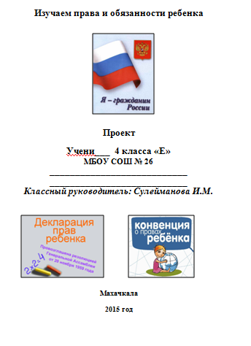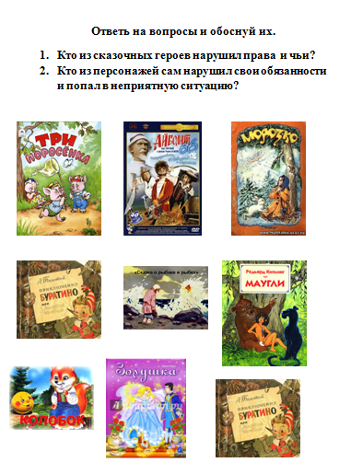

- ученики комментируют сказки и находят фрагменты соблюдения прав сказочных героев и их нарушения. Дают оценку. Выявляют причину конфликтных ситуаций.

- отмечается вклад помощи родителей детям при реализации совместных проектов.

|  |  |  |
| --- | --- | --- |
| **Анализ правовой базы сказок** | | |
| **Сказки** | **Соблюдение прав** | **Нарушение прав** |
| **1.**  **Три поросенка** | Статьи 12 и 13. Право свободно выражать свои взгляды и мнения.  Слайд15.JPG | Статья 1. Ребенком является каждое человеческое существо до достижения 18-летнего возраста. Статья 9. Право на общение с обоими родителями. А родители несут ответственность и обязаны воспитывать и оберегать детей. Если родителей у них нет, то органы опеки должны о них позаботиться.  право на неприкосновенность жилища  Статья 6. Право на жизнь, выживание и свободное развитие.  Статья 19. Право на защиту от всех форм насилия.  Статья 40. Право на гуманное обращение с детьми при нарушении ими закона. |
| **2.**  **Айболит** | Статьи 12 и 13. Право свободно выражать свои взгляды и мнения.  Статья 17. Право на доступ к информации.  Слайд12.JPG | Статья 1. Ребенком является каждое человеческое существо до достижения 18-летнего возраста.  право гражданина на защиту вне зависимости от местонахождения  Статья 6. Право на жизнь, выживание и свободное развитие.  Статья 19. Право на защиту от всех форм насилия. |
| **3.**  **Морозко** | Право на труд  Право на справедливое вознаграждение за труд  Слайд9.JPG | Статья 1. Ребенком является каждое человеческое существо до достижения 18-летнего возраста.  Статья 2. У всех детей равные права независимо от национальности, пола, религиозных и политических убеждений  Ст. 6. каждый ребёнок имеет неотъемлемое право на жизнь. Государство обеспечивает в максимальной степени выживание ребёнка.  Ст. 37 Право на недопущение лишения свободы незаконным или произвольным образом  Ст. 19, 33, 34 Право на защиту от всех форм физического и психологического насилия, грубого обращения или эксплуатации, от пыток и жестокости, бесчеловечных или унижающих достоинство  Ст. 16 Право на неприкосновенность жилища, тайну корреспонденции, на защиту закона от незаконного посягательства на честь и репутацию  Статья 9. Право на общение с обоими родителями.  Статья 19. Право на защиту от всех форм насилия.  Статья 27. Право на достойный уровень жизни.  Статья 31. Право на отдых и досуг.  Статья 32. Право на защиту экономической эксплуатации и выполнение опасной для жизни работы. |
| **4.**  **Приключения Буратино** | право на учёбу, развитие  ст.17 право человека владеть и распоряжаться своим имуществом, свобода передвижения, право на семью, заботу  Статья 11. Право для принятия мер для борьбы с незаконным перемещением и невозвращением детей из-за границы.  Слайд13.JPGСтатьи 12 и 13. Право свободно выражать свои взгляды и мнения. | Статья 1. Ребенком является каждое человеческое существо до достижения 18-летнего возраста.  право на свободу и свободный труд за вознаграждение,  Право на бесплатное образование.  защита от безработицы.  Право на неприкосновенность жилища.  Статья 8. Право на сохранение своей индивидуальности.  Статья 9. Право на общение с обоими родителями.  Статья 17. Право на доступ к информации.  Статья 19. Право на защиту от всех форм насилия.  Статья 40. Право на гуманное обращение с детьми при нарушении ими закона. |
| **5.**  **Сказка о рыбаке и рыбке** | Статья 17. Право на доступ к информации.  Слайд16.JPG | право на личную неприкосновенность, жизнь и свободу  право свободного передвижения и выбора местожительства  Статьи 12 и 13. Право свободно выражать свои взгляды и мнения. Статья 19. Право на защиту от всех форм насилия. Статья 27. Право на достойный уровень изни.  Статья 31. Право на отдых и досуг. Статья 32. Право на защиту экономической эксплуатации и выполнение опасной для жизни работы. |
| **6.**  **Маугли** | Слайд11.JPG | Ст. 6 каждый ребёнок имеет неотъемлемое право на жизнь. Государство обеспечивает в максимальной степени выживание ребёнка.  Ст.1. Ребенком является каждое человеческое существо до достижения 18-летнего возраста.  Маугли, не знающий человеческого языка и человеческих норм поведения, может быть признан неполноценным. Но согласно Конвенции, каждый даже неполноценный ребенок должен вести полноценную и достойную жизнь в условиях, которые обеспечивают его достоинство. Клетка и дурное обращение унижают достоинство, следовательно, они недопустимы. Ст. 23  Статья 8. Право на сохранение своей индивидуальности.  Статья 9. Право на общение с обоими родителями.  Статья 17. Право на доступ к информации.  Статья 19. Право на защиту от всех форм насилия.  Статья 27. Право на достойный уровень жизни.  Статья 28. Право на образование. |
| **7.**  **Гуси-лебеди** | Баба Яга пользуется правом на свободное перемещение на метле, право владеть имуществом  Статья 11. Право для принятия мер для борьбы с незаконным перемещением и невозвращением детей из-за границы.  Статья 17. Право на доступ к информации. | Статья 1. Ребенком является каждое человеческое существо до достижения 18-летнего возраста.  Статья 6. Право на жизнь, выживание и свободное развитие.  Ст. 34. Государство обязуется защищать ребёнка от всех форм эксплуатации, предотвращать похищение, торговлю детей. Похищение ребенка – уголовно наказуемое преступление  Статья 19. Право на защиту от всех форм насилия. |
| **8.**  **Золушка** | Слайд14.JPG | Статья 1. Ребенком является каждое человеческое существо до достижения 18-летнего возраста.  Статья 2. У всех детей равные права независимо от национальности, пола, религиозных и политических убеждений ст. 31, признающая право ребенка на отдых и досуг, право участвовать в играх и развлекательных мероприятиях, соответствующих его возрасту, и свободно участвовать в культурной жизни и заниматься искусством  право на отдых и досуг, разумное ограничение рабочего дня  право на имя, т.к. Золушка – не имя, а прозвище  Статья 8. Право на сохранение своей индивидуальности.  Статья 9. Право на общение с обоими родителями.  Статья 17. Право на доступ к информации.  Статья 19. Право на защиту от всех форм насилия.  Статья 27. Право на достойный уровень жизни.  Статья 28. Право на образование.  Статья 31. Право на отдых и досуг.  Статья 32. Право на защиту экономической эксплуатации и выполнение опасной для жизни работы. |
| **9.**  **Колобок** | Статьи 12 и 13. Право свободно выражать свои взгляды и мнения.  Слайд10.JPG | Статья 1. Ребенком является каждое человеческое существо до достижения 18-летнего возраста.  Ст. 6 каждый ребёнок имеет неотъемлемое право на жизнь. Государство обеспечивает в максимальной степени выживание ребёнка.  посягательство на его жизнь, угроза быть съеденным  Статья 19. Право на защиту от всех форм насилия. |
| **10.**  **Волк и семеро козлят** | Слайд10.JPG | Статья 1. Ребенком является каждое человеческое существо до достижения 18-летнего возраста.  Статья 6. Право на жизнь, выживание и свободное развитие.  Неприкосновенность жилища. Ст. 12  Статья 9. Право на общение с обоими родителями.  Статья 17. Право на доступ к информации.  Статья 19. Право на защиту от всех форм насилия. |

3.**-КАКОЙ ВЫВОД МОЖНО СДЕЛАТЬ?...** (нельзя нарушать чужие права)

**6. Обязанности. Анализ ситуаций**

Где права граничат с обязанностями?

Если ученик не выучил стихотворение и утверждает, что имеет право на отдых

Если на просьбу учителя вытереть доску, девочка утверждает, что детей нельзя эксплуатировать

**Вывод: Защищая свои права, нельзя забывать и о своих обязанностях**

-Как вы понимаете, что такое обязанности? .....

-Обратимся **к словарю**: «Обязанность- круг действий, возложенных на кого-нибудь и безусловных для выполнения.»

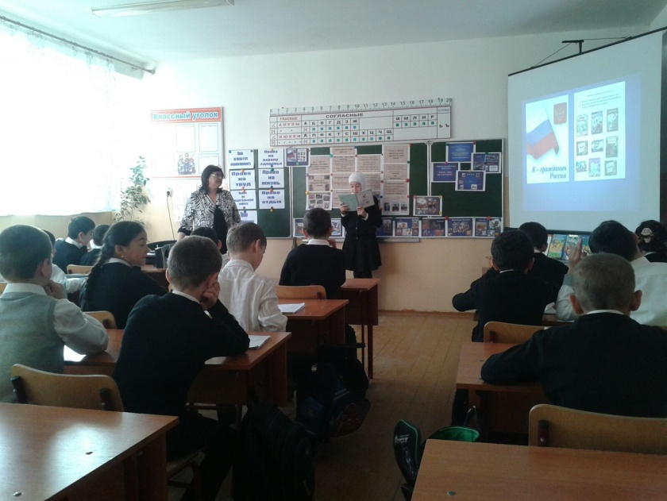-Какие же у вас есть обязанности?

**7. Игра «Разрешается – запрещается»**

Петь, рисовать и танцевать,

Уроки в школе посещать,

Свои таланты развивать –

Это … **разрешается.**

Эта грань обозначает:

Мать с ребенком разлучают –

Это … **запрещается.**

С мамой дети жить должны,

Ей цветы всегда дарить –

Это … **разрешается.**

Здесь ремень вокруг дитя,

Как лента, извивается,

Бить, наказывать – всегда

**Запрещается!**

Вот ребенок груз несет,

Тащит, надрывается,

В детстве тяжкая работа

**Запрещается!**

Вместе дружно в мире жить.

С разными детьми дружить –

Это … **разрешается**.

Бегать, прыгать и учиться,

Если заболел – лечиться.

Это … **разрешается.**

Этот слабый горбит спину,

Пред сильным преклоняется.

Быть рабом у господина

Строго … **запрещается.**

**8. Какие обязанности у вас есть? Памятка ученикам. Приклеить в дневник и выучить**.



P.S. Если ты будешь следовать этим советам, будь уверен, проблем у тебя не будет.

**9. Итог.**

-Давайте подведём итоги:

* Просмотр **видеоролика** с постами, перечисляющими права ребенка и исполнение **песни http://www.youtube.com/watch?v=kWhL96niakU**

**Если вдруг в мою ладошку,**

**Упадет весна – загадаю я тогда,**

**Чтобы солнышко играло лучиком в окне,**

**Утро улыбалось мне.**

**Припев**

**Я хочу, чтоб было радостно,**

**А весна цвела.**

**И всегда со мною рядышком –**

**Мамочка моя была.**

**Я конечно загадаю повзрослее стать,**

**Никогда не унывать.**

**Я хочу как - будто фея , по земле бродить**

**И подарки всем дарить.**

**Чтобы людям стало радостно,**

**А весна цвела ,**

**Чтоб чудесной, яркой радугой ,**

**Нас с собой мечта звала.**

**Пусть же людям станет радостно,**

**А весна цветет,**

**Пусть веселая, ты, радуга,**

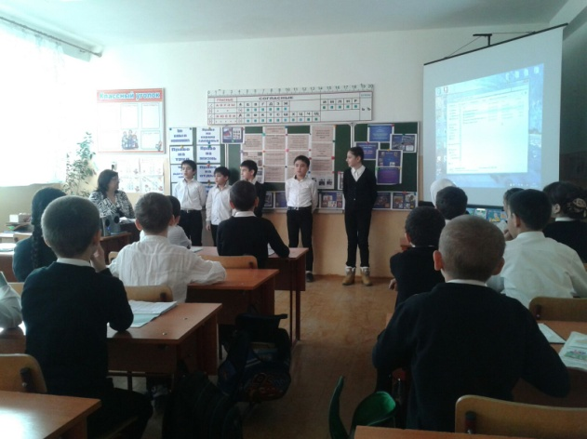**В детство за собой зовет.**

* **Три ученика читают стихи:**

**1.Я – ребенок, я — человек, я должен иметь права**

**На то, чтобы жить в свободной стране, а не там, где идет война.**

**2.Я имею права, на то, чтоб любить и на то, чтобы быть любимым,**

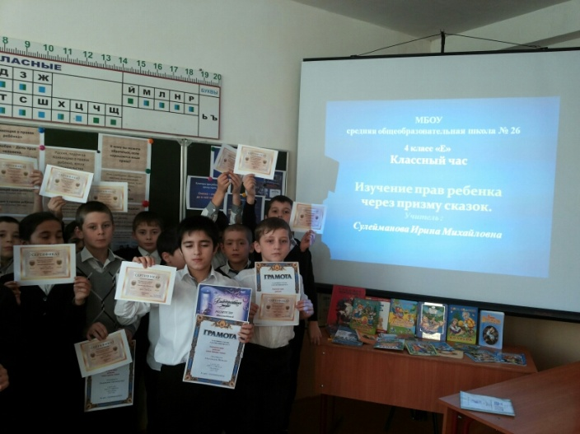**Я имею права, на то, чтобы жить и на свете быть самым счастливым.**

**3.Я имею права, чтобы мир на Земле царил всегда и везде.**

**Я имею права, чтобы в небе большом всегда была тишина.**

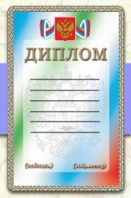-На этом наш классный час подошел к концу.

-Спасибо за работу и активное участие.

* **Награждение активных участников памятными дипломами (вручает жюри) памятки прилагаются.**
* **Памятка школьнику**
* **Добросовестно учись.**
* **Соблюдай дисциплину**
* **Не пропускай учебные занятия без уважительной причины.**
* **Аккуратно веди свой дневник, ведь это твой личный документ, по которому о тебе судят.**
* **Школа - твой второй дом. Береги всё, что в нём находится: мебель, книги, инвентарь. Относись бережно к имуществу других обучающихся и работников школы. (К тому же за порчу школьного имущества на твоих родителей может быть наложена материальная ответственность).**
* **Веди активный образ жизни и реализуй свои способности, участвуя в школьных мероприятиях.**
* **Помни, что взрослым ты становишься тогда, когда можешь самостоятельно отвечать за свои поступки.**
* **Если потребуется твоя помощь, не раздумывай - помоги. В следующий раз помогут тебе.**
* **В школе ты не один, вокруг тебя твои одноклассники и учителя, имеющие такие же права, уважай их.**

**P.S. Если ты будешь следовать этим советам, будь уверен, проблем у тебя не будет.**

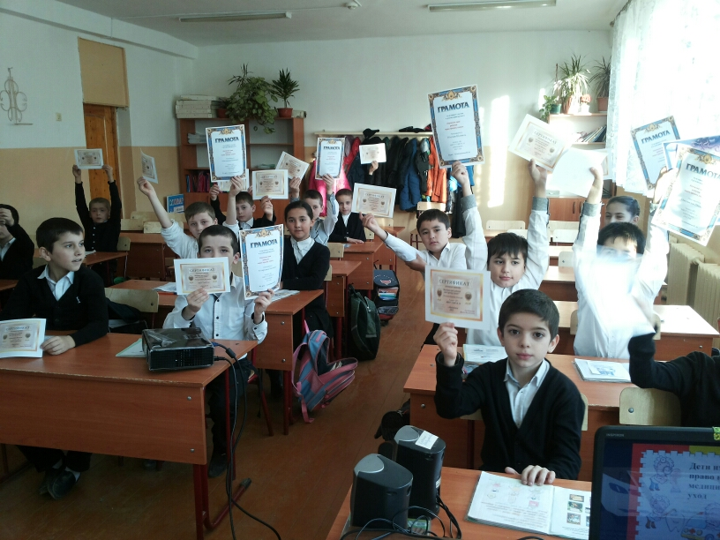

**Список литературы**

1. Конвенция о правах ребёнка.

2. Афанасьев А.Н. Русские детские сказки. Из собрания А.Н. Афанасьева. П. – М.: Детская литература, 1986.

3. Маньшина Н. А. Система работы школы по защите прав и законных интересов ребенка. Волгоград: Учитель, 2007.

4. Пропп В.Я. Исторические корни волшебной сказки. – С-Петербургский университет, С-Пб, 1996.

5. Шабельник, Каширцева Ваши права. – М., 2011.

6. Авторская презентация. Конвенция о правах ребенка через призму сказок. Сулейманова И.М.

7. Видеоролик Декларация прав ребенка

[**http://www.youtube.com/watch?v=kWhL96niakU**](http://www.youtube.com/watch?v=kWhL96niakU)

8.Видеоролик Конвенция о правах ребенка

**http://www.youtube.com/watch?v=oK6Nl_egrvU**